后台积分设置：设置在那里生效。

商品：
1．
25000以上的数在后台怎么添加，前天页面应该显示（25000以上）

2. 添加商品
关联商品。改成推荐配件（包括前台页面），在后做一个按钮弹出一个层，显示该分类下的所有商品，并且有搜索功能。商品可多选确认自动添加到关联商品textbox中

3商品属性
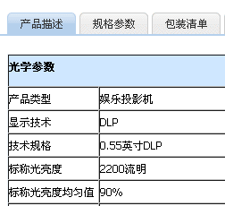
商品描述里的记录应该放到规格参数里面。希望调整一下数据库。

4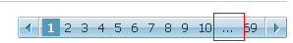分页的。。。点击有错

5. .后台品牌关联那块需设置批量删除。

资讯
- 前台金榜资讯页面里的分类导航不对，请参考www.dingding360.com里的金榜资讯，请调整一下数据库。

- 资讯文章中的图片不显示。（图片抓取的不全）
- 后台资讯列表，没有搜索，搜索可按ID、标题名、分类。
- 后台资讯列表，修改资讯提交后应返回当前所修改的记录页。
- 金榜资讯，影院播报里的图片没法加连接，上传后看不到图片的路径。

1.后台咨询列表增加搜索
2.品牌商城左右对调
3.商品筛选增加“**元以上”的设定
4.金榜资讯的分类信息加不上

